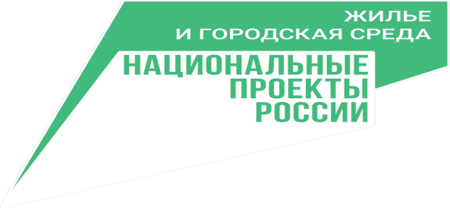


Протокол
заседания общественной комиссии о подведении итогов приема предложений населения по мероприятиям благоустройства территории Парка культуры и отдыха в рп. Зубова Поляна

от 16 июня 2021 г. рп. Зубова Поляна

Место проведения: здание администрация Зубово-Полянского городского поселения, расположенное по адресу: Республика Мордовия, Зубово-Полянский район, рп. Зубова Поляна, Почтовый пер., д.6

Участвующие:

1. Ляпунов Сергей Егорович - Глава администрации Зубово-Полянского городского поселения Зубово-Полянского муниципального района РМ, председатель комиссии;

2. Кувшинов Вадим Дмитриевич - заместитель главы администрации Зубово-Полянского городского поселения Зубово-Полянского муниципального района РМ, заместитель председателя комиссии;

3. Щербакова Наталья Федоровна – ведущий специалист администрации Зубово-Полянского городского поселения Зубово-Полянского муниципального района РМ, секретарь комиссии.

Члены Комиссии:

4. Фомина Светлана Васильевна – глава Зубово-Полянского городского поселения (по согласованию);
5. Казеев Николай Васильевич - начальник отдела архитектуры и градостроительства администрации Зубово-Полянского муниципального района (по согласованию);
6. Сурдин Алексей Борисович – Генеральный директор ООО «Жилищно-коммунальный центр» (по согласованию);
7. Неверова Марина Александровна – депутат Совета депутатов Зубово-Полянского городского поселения Зубово-Полянского муниципального района Республики Мордовия (по согласованию);
8. Щербинина Людмила Хакимуловна – исполнительный секретарь Зубово-Полянского местного отделения Партии ЕДИНАЯ РОССИЯ (по согласованию);
9. Цыплякова Людмила Ивановна – редактор районной газеты «Время и жизнь»

ПОВЕСТКА ЗАСЕДАНИЯ:

Принятие решения о проведении итогов приема предложений населения по выбору работ, планируемых к реализации на выбранной общественной территории Зубово-Полянского городского поселения Зубово-Полянского муниципального района Республики Мордовия-Парк культуры и отдыха в рп. Зубова Поляна.

СЛУШАЛИ:

главу администрации Зубово-Полянского городского поселения – С.Е.Ляпунова. Он пояснил, что с 04 июня по 15 июня был организован прием предложений от населения по выбору работ, планируемых к реализации на выбранной общественной территории Зубово-Полянского городского поселения Зубово-Полянского муниципального района Республики Мордовия – Парк культуры и отдыха в рп. Зубова Поляна.

По результатам подсчета предложений были выбраны следующие виды работ:

№п/п | Наименование | Количество, чел | %
1 | Устройство комбинированного твердого покрытия из брусчатки и асфальта | 1450 | 100
2 | Устройство летней сцены | 1450 | 100
3 | Малые архитектурные формы:  Лавочки  урны  Качели | 1450  1450  1450 | 100
4 | Детская площадка | 1450 | 100
5 | Устройство уличного освещения | 1450 | 100
6 | Общественный са/узел | 1450 | 100
 | ИТОГО опрошенных | 1450

Предложено общественной комиссии приступить к голосованию:
- об определении видов работ, планируемых к реализации на выбранной общественной территории Зубово-Полянского городского поселения Зубово-Полянского муниципального района Республики Мордовия

Результаты голосования:
ЗА – единогласно.

ПРИНЯТЫ РЕШЕНИЯ:

С учетом количества поданных предложений утвердить виды работ, планируемых к реализации на выбранной общественной территории Зубово-Полянского городского поселения – Парк культуры и отдыха.

Глава администрации
Зубово-Полянского городского поселения
Зубово-Полянского
муниципального района РМ
(председатель общественной комиссии) С.Е. Ляпунов

Ведущий специалист администрации
Зубово-Полянского городского поселения
Зубово-Полянского муниципального района РМ
(секретарь общественной комиссии) Н.Ф. Щербакова



